RVAČKI SAVEZ CRNE GORE  Adresa: ulica Slobode br. 10, Podgorica 81 000  Žiro račun: 530-796258-58 NLB // PIB: 11107460  www.rvackisavez.me // rvackisavez.cg@gmail.com | 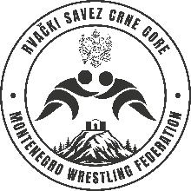
O B R A Z A C 6
REGISTRACIONI FORMULAR

Naziv kluba |  | Mjesto  (sjedište kluba)

RB | Prezime i ime | Težinska kategorija | Godina rođenja
1.
2.
3.
4.
5.
6.
7.
8.
9.
10.
11.
12.
13.
14.
15.
16.
17.
18.
19.
20.

Datum:

Sportski radnik
(trener)
Sportski radnik  (trener) | Broj licence | Prezime i ime | Potpis

